中国大学生计算机设计大赛



软件开发类作品文档简要要求
作品编号： 2026013675
作品名称： 八方互充—电车车主智慧服务平台
作 者： 侯佳辰、陈世坤、王彬、魏家欣、廖锦福
版本编号： v1.0
填写日期： ___2026年4月20日____ __________
填写说明：
- 本文档适用于所有涉及软件应用与开发类的各个小类作品，包括：（1）Web应用与开发（2）管理信息系统（3）移动应用开发（非游戏类）（4）算法设计与应用（5）企业赛项；
- 作品内容要求：A. 软件需求强调解决实际问题；B. 建议使用SOA、微服务等先进软件体系结构风格；C. 建议通过版本管理工具GIT进行协同开发；D. 建议使用Redis等先进的数据库工具；E. 建议增加本地大模型对话功能；F. 建议使用先进设计模型进行代码编程；G. 建议使用先进AI算法实现任务。
- 本文档为简要文档，不宜长篇大论，需简明扼要，建议设计二级目录，逻辑性强；
- 一级标题采用二号黑体，居中，二级标题采用三号黑体，靠左，根据需要可以设计三级标题，正文一律用五号宋体；
- 提交文档时，以PDF格式提交本文档；
- 本文档内容是正式参赛内容组成部分，务必真实填写。如不属实，将导致奖项等级降低甚至终止本作品参加比赛。
- 项目中涉及应用人工智能大模型的内容，务必在各个部分说明清楚。

目录
第一章 需求分析 4
第二章 概要设计 7
2.1 页面结构设计 7
2.2 核心模块设计 8
第三章 详细设计 11
3.1 数据库设计 11
3.2 关键技术与算法设计 23
3.3 基于 uni-app 与 Vue 3 的前端设计 27
3.5 界面设计 30
第四章 测试报告 38
4.1 用户端核心功能模块测试 38
4.2 平台管理后台核心模块测试 38
4.3 可靠性测试 39
4.4 安全性测试 40
4.5 易用性测试 40
第五章 部署及使用 42
5.1 部署环境要求 42
5.2 系统部署流程 42
5.3 上线使用说明 43
第六章 项目总结 44
参考文献 46

第一章 需求分析
近年来，我国新兴产业呈现蓬勃发展态势，成为推动经济高质量发展的新引擎、培育新质生产力的重要载体。“十五五”时期作为我国基本实现社会主义现代化的关键衔接阶段，建设现代化产业体系、推动产业体系整体跃升，已明确成为国家重要战略任务，是夯实中国式现代化物质技术基础的核心举措之一。充电桩产业作为新能源产业的重要支撑、新型基础设施建设的重点领域，既是交通能源融合发展的关键载体，也是助力“双碳”目标实现、推动交通运输绿色低碳转型的重要支撑，在政策引导、技术创新与市场需求的多重驱动下，展现出极为广阔的发展前景与巨大的产业潜力。
调研显示，目前面向新能源汽车充电服务的平台市场产品众多，如表 1-1 所示。然而，现有产品均存在明显不足，包括：①多数平台偏向单一车主用户或运营方使用，难以同时兼顾车主出行充电、桩主共享运营、后台管理运维三方需求；②智能路线规划功能基础简陋，缺少多维度关键词筛选能力，路径规划不够智能精准；③车对车互充功能覆盖不全，多数主流平台未开放该服务，应急补电能力缺失；④紧急呼叫机制不完善，大多未对接后台工作人员，响应链路模糊、处理效率低下；⑤普遍缺少智能化客服服务，用户遇到操作问题无法及时咨询，个性化服务能力薄弱；⑥功能同质化严重，部分平台生态封闭通用性差、桩位更新不及时、高级功能付费门槛高、客服响应慢等问题突出。
针对上述现状与痛点，“八方互充-电车车主智慧服务平台”以数字化智能技术为核心，搭建用户移动端与管理后台双端联动体系，深度融合车主出行充电、私桩共享运营、后台高效管理三方需求。通过便捷化交互设计提升用户使用体验，借助智能数字化技术实现人机协同服务，并构建全场景智慧充电服务环境，系统提供如下特色功能：
1）依托地理位置算法、用户出行画像与实时路况数据，构建关键词筛选智能路径规划体系，支持功率、电价、空闲状态等多条件精准筛选桩位，结合出行目的地智能规划最优充电路线，帮助车主快速找到合适桩位，高效解决找桩难、路线绕路等问题；
2）基于物联网互联技术、车辆数据互通机制，实现车对车应急互充补电功能，支持车主之间应急电量互助，有效缓解半路亏电、续航焦虑等出行难题；
3）搭建面向后台工作人员的专属紧急救援呼叫通道，用户一键即可上报故障、应急求助，后台管理人员实时接收工单、快速响应处理，完善应急保障服务链路；
4）集成大模型AI 智能客服功能，可全方位解答平台各项操作使用问题，结合用户用车充电习惯提供个性化咨询引导与充电建议，7×24 小时解决用户使用困惑；
5）支持公桩查询、私桩共享、车辆认证、订单管理、数据统计分析等基础运营功能，后台可完成桩位审核、工单处理、用户管理等工作，全面提升运营管理效率；
6）移动端集成智能找桩、路线规划、车车互充、紧急呼叫、AI 客服、预约充电等功能，随时随地满足车主日常出行充电与应急保障需求。
表 1-1 充电桩类 App 竞品多维评估表
作品名称 | 功能 | 适用人群 | 优点 | 缺点
星星充电 | 公桩查询、私桩共享、车车互充、导航、紧急呼叫、车辆论坛、车辆认证、智能路线分析 | 用户、运营人员 | 覆盖核心充电功能，支持 V2G、多种电桩查询，具备会员 / 商城 / 自助服务等增值服务，行业头部应用，用户基数大 | 功能使用流程较复杂，部分高级功能需会员解锁，紧急呼叫响应机制未明确标注具体联动方
极氪 | 公桩查询、导航、紧急呼叫、车辆论坛、车辆认证、智能路线分析 | 用户、极氪车主 | 依托车企品牌，电桩查询精准度高，支持多种电桩查询，配套自助服务完善 | 私桩共享、车车互充功能未覆盖，功能场景局限于极氪生态用户，通用性较弱
快电 | 公桩查询、私桩共享、导航、紧急呼叫、车辆论坛、车辆认证、智能路线分析 | 用户、车主 | 核心功能覆盖全面，支持多种电桩查询，具备会员 / 自助服务，用户基数较大，功能响应速度较快 | 车车互充功能未支持，部分用户反馈客服响应效率一般
云快充 | 公桩查询、导航、紧急呼叫、车辆论坛、车辆认证、智能路线分析 | 用户、运营人员 | 支持多种电桩查询，具备自主服务功能，功能适配性较广 | 私桩共享、车车互充功能缺失，用户评分较低，功能稳定性有待提升
e 充电 | 公桩查询、私桩共享、车车互充、导航、紧急呼叫、车辆论坛、车辆认证、智能路线分析 | 用户、电网相关人员 | 国家电网旗下应用，公桩查询覆盖范围广，支持 V2G、多种电桩查询及知识科普，配套会员 / 商城 / 自助服务齐全，功能权威性高 | 部分区域私桩共享适配性不足，知识科普内容更新频率较慢
特来电 | 公桩查询、私桩共享、车车互充、导航、紧急呼叫、车辆论坛、车辆认证、智能路线分析 | 用户、运营人员 | 行业头部应用，功能全面且成熟，支持 V2G、多种电桩查询及知识学习，配套会员 / 商城 / 自助服务完善，用户基数大，口碑较好 | 部分小众区域桩位信息更新不及时，高级功能解锁成本较高
支付宝充电 | 公桩查询、私桩共享、导航、紧急呼叫、车辆论坛、车辆认证、智能路线分析 | 支付宝用户、车主 | 依托支付宝生态，支付便捷，支持家庭充电、远程下单等特色服务，多种电桩查询覆盖广 | 车车互充、紧急呼叫功能未支持，特色服务适配场景有限，部分用户反馈桩位实时同步精度一般

第二章 概要设计

2.1 页面结构设计
用户端的页面结构设计如图2-1所示。
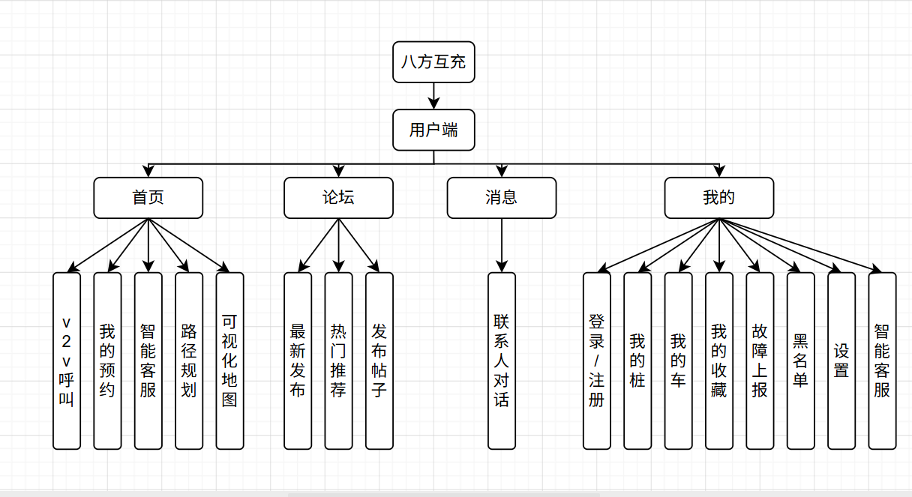
图 2-1 用户端页面结构设计

管理端的页面结构设计如图2-2所示。
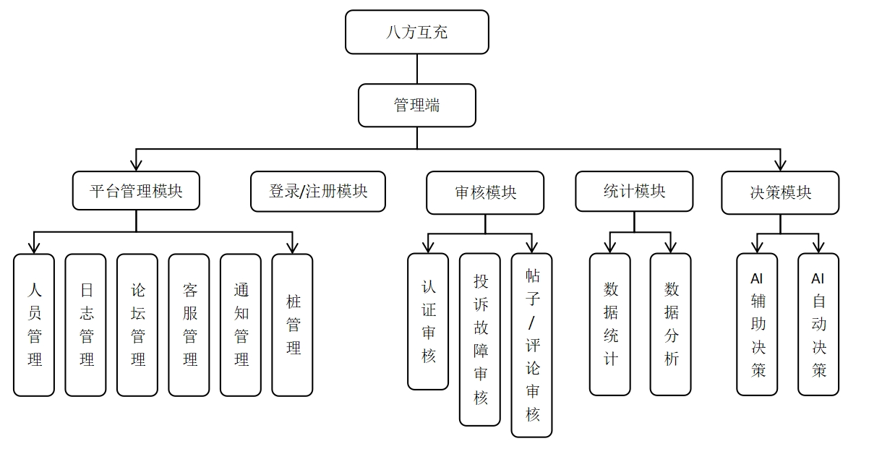
图 2-2 管理端页面结构设计

2.2 核心模块设计
2.2.1 用户端核心模块
用户端包括六个核心模块，分别为呼叫模块、预约模块、路径规划模块、可视化地图模块、消息通知模块、个人模块。
（1）呼叫模块
本模块主要分为V2V 互助呼叫和官方紧急救援呼叫两部分。V2V 互助呼叫会通过地图定位你的实时位置，向周边范围内的其他车主发起求助；接单车主可根据自身位置与情况，前往求助车主所在地，完成车对车应急补电。官方紧急救援呼叫则是直接联系平台官方工作人员，工作人员收到求助信息后，会立刻安排救援车辆上门施救。
（2）预约模块
该模块主要为用户提供私人充电桩预约使用服务。用户可以在线提交私桩预约申请，查找平台上其他车主共享的私人充电桩，主动联系桩主并完成预约使用，有效盘活闲置私人充电桩资源，提高私桩利用率，方便车主就近补能。
（3）路径规划模块
该模块主要分为长途出行路线规划与短途就近补能规划两大功能。系统会结合车辆当前剩余电量、实时位置等车况信息，智能规划从用户所在位置到目标充电桩的最优行驶路线，既能满足长途跨区域出行的补能导航需求，也能快速匹配周边短途可用充电桩，高效引导用户顺利抵达充电桩进行充电。
（4）可视化地图模块
该模块支持车辆与充电桩实时精准定位功能，同时用户还能根据距离、电价、桩类型、空闲状态等多种条件进行词条筛选检索，系统会自动筛选并清晰展示周边所有可用充电桩的具体位置、详细参数、收费标准以及实时使用状态，方便用户快速查找、直观了解，就近找到合适的充电站点。
（5）消息通知模块
该模块主要负责接收来自其他车主以及平台官方推送的各类聊天消息、系统通知与提醒，支持用户在线实时收发消息、一对一在线对话交流，方便及时查看互动信息、沟通充电互助相关事宜，做到消息不遗漏、沟通更及时顺畅。
（6）个人模块
该模块是用户个人中心管理模块，支持账号登录注册、个人信息个性化设置与编辑；同时可完成自家私人充电桩绑定、车辆信息录入完善，还能对心仪充电桩进行收藏关注、对不良桩源进行拉黑处理。日常使用中遇到充电桩故障，也可在此模块实时在线上报反馈，并且内置智能客服功能，遇到各类问题都能随时在线咨询解答。
2.2.2管理端核心模块
管理端包括三个核心功能模块，分为平台管理员后台管理模块、应急服务人员救援管理模块、充电桩桩主认证管理模块。
（1）平台管理员后台管理模块
该模块是平台官方管理中心，专门面向平台管理员开放全量后台管理权限，覆盖平台运营、资质审核、秩序维护、活动运营全流程管理工作。管理员可在此自主策划、设计并发布各类平台运营推广活动，丰富平台用户生态；同时负责全平台用户、桩源的双重资质审核工作，包括用户车辆实名认证审核、私人充电桩入网资质认证审核，严格把控平台入驻门槛；还能统一处理平台内用户与桩主之间产生的各类纠纷投诉，公正协调双方矛盾，维护平台正常有序的运营秩序。
（2）应急服务人员救援管理模块
该模块是平台官方应急救援服务中心，专门承接用户发起的各类紧急救援需求。应急服务人员会实时接收用户端发起的紧急呼叫求助，根据用户现场断电、缺电的不同紧急情况，灵活调度对应救援资源：既可以安排专业拖车上门救援，也能调度便携充电设备前往现场为车辆应急补电，快速响应用户突发用车困境，为车主提供安全可靠的官方应急救援保障。
(3)充电桩桩主认证管理模块
该模块面向平台入驻的私人充电桩认证用户（桩主）开放，是桩主专属私桩运营管理后台。桩主可在此自主编辑、修改自家私人充电桩的全部设备信息与共享状态；能实时查看并回复其他车主发起的私桩充电预约、使用咨询；可在线完成充电订单费用收取、结算对账；同时全程管理充电桩对外共享充电全流程，自主对接充电车主、完成充电服务履约，高效运营自家闲置私人充电桩。

第三章 详细设计

3.1 数据库设计
3.1.1 数据库概要设计
对系统业务领域进行深入分析之后，进行数据库概念设计，梳理实体属性，构建了如图所示E-R图。
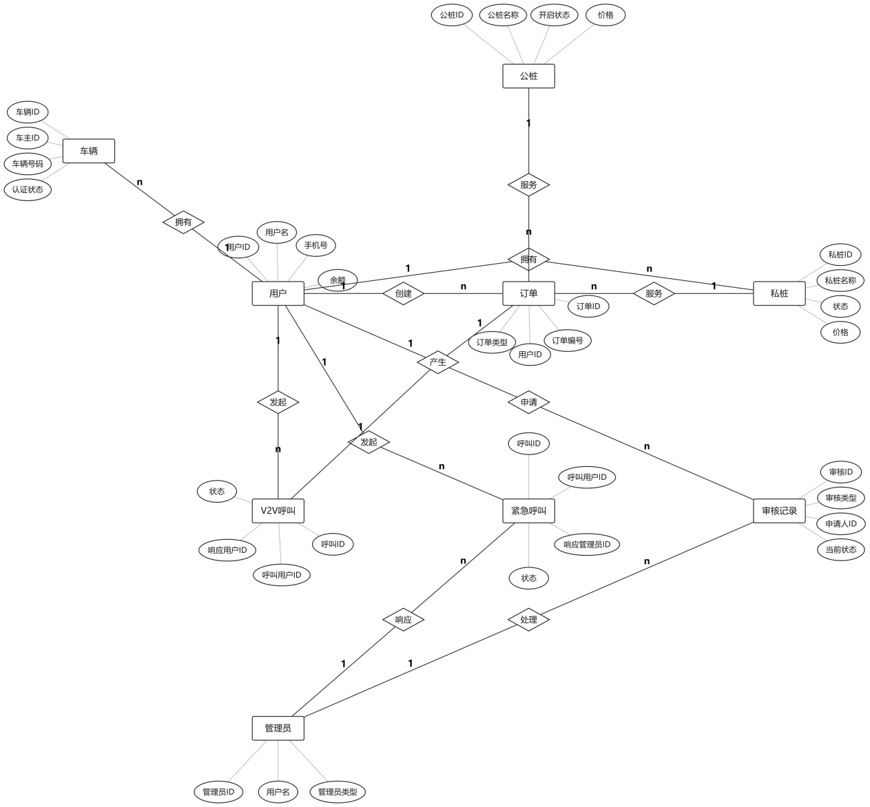
3.1.2 数据库详细设计
本系统考虑到实际应用需求和用户需求，在数据库中共建立了28张数据表。系统对应的数据表汇总，如表3-1所示。
表 3-1 系统数据表汇总
表名 | 备注 | 表名 | 备注
user_info | 用户表 | post_like | 帖子点赞表
admin_info | 管理员表 | ai_conversation | AI 对话主表
private_charge_station | 私桩表 | ai_decision_action_log | AI 决策动作执行日志
public_charge_station | 公桩表 | ai_decision_record | AI 决策记录表
private_station_reserve | 私桩预约表 | ai_decision_rule | AI 决策规则配置表
car_auth | 车辆认证表 | ai_message | AI 对话消息表
v_to_v | V2V呼叫表 | admin_invite_code | 邀请码表
emergency_call | 紧急呼叫表 | audit_log | 审核操作日志表
conversation | 对话表 | forum_post | 车辆论坛帖子表
conversation_participant | 对话参与者表 | charge_rate | 充电桩评价表
conversation_message | 对话消息表 | post_favorite | 帖子收藏表
order | 订单表 | post_reply | 回复表
system_log | 系统日志表 | audit_record | 审核记录主表
system_notice | 系统通知表 | private_station_dynamic_price | 私桩动态价格表
下面对每张表的具体设计情况进行详细介绍。
（1）用户表的具体设计如表所示：
属性名 | 类型 | 说明
id | int | 用户 ID，主键，自增
username | varchar(50) | 用户登录用户名，非空唯一
name | varchar(50) | 用户昵称
password | varchar(100) | 用户登录密码，非空
type | tinyint | 用户类型：0 普通用户，1VIP 用户
phone | varchar(20) | 用户手机号
email | varchar(100) | 用户邮箱
avatar | varchar(255) | 用户头像
signature | varchar(255) | 用户个性签名
auth_charging_station | tinyint | 充电桩认证状态：0 未认证、1 审核中、2 已认证、3 认证失败
auth_vehicle | tinyint | 车辆认证状态：0 未认证、1 审核中、2 已认证、3 认证失败
privacy_vehicle | tinyint | 是否隐藏车辆信息：0 公开、1 隐藏
privacy_station | tinyint | 是否隐藏充电桩信息：0 公开、1 隐藏
points | int | 用户积分总数
balance | decimal(10,2) | 用户账户余额
is_deleted | tinyint | 逻辑删除标识：0 正常、1 已删除
create_time | datetime | 用户注册创建时间
update_time | datetime | 信息更新时间，更新自动刷新
last_login_time | datetime | 用户最后登录时间

（2）管理员表的具体设计如表所示：
属性名 | 类型 | 说明
id | int | 管理员 ID，主键，自增
username | varchar(50) | 管理员登录用户名，非空唯一
name | varchar(50) | 管理员昵称
password | varchar(100) | 管理员登录密码，非空
type | tinyint | 管理员类型：0 超级管理员，1 普通管理员，2 审核员，3 客服，4 紧急响应人员，5 论坛管理员，10 未分配身份
avatar | varchar(255) | 管理员头像
is_deleted | tinyint | 逻辑删除标识：0 正常、1 已删除
create_time | datetime | 账号创建时间
update_time | datetime | 信息更新时间，更新自动刷新
last_login_time | datetime | 最后登录时间

（3）私桩表的具体设计如表所示：
属性名 | 类型 | 说明
id | int | 私桩 ID，主键，自增
name | varchar(100) | 私桩名称
type | tinyint | 私桩类型：0 普通私桩，1 专业私桩
status | tinyint | 使用状态：0 空闲，1 已预约，2 充电中，3 异常
current_type | tinyint | 电流类型：0 直流电，1 交流电
price | decimal(10,2) | 充电价格，单位：元 / 度
price_type | tinyint | 定价类型：0 固定价格，1 动态价格
location_name | varchar(255) | 地点名称
longitude | decimal(10,6) | 经度（-180~180）
latitude | decimal(10,6) | 纬度（-90~90）
max_charge_voltage | int | 最大充电电压，单位：伏特
max_charge_current | int | 最大充电电流，单位：安培
max_charge_power | int | 最大充电功率，单位：瓦
max_vehicles | int | 最大支持车辆数
current_vehicles | int | 当前占用车辆数
open_status | tinyint | 开放状态：0 关闭，1 开启
open_time | datetime | 开放时间
close_time | datetime | 关闭时间
owner_id | int | 私桩所有者 ID，关联用户表
auth_status | tinyint | 认证状态：0 未认证，1 审核中，2 已认证，3 认证失败
image | varchar(255) | 私桩演示图片地址
description | varchar(500) | 私桩描述信息
rating | decimal(3,2) | 私桩综合评分
is_deleted | tinyint | 逻辑删除标识：0 正常，1 已删除
create_time | datetime | 创建时间
update_time | datetime | 更新时间，自动刷新

（4）公桩表的具体设计如表所示：
属性名 | 类型 | 说明
id | int | 公桩 ID，主键，自增
name | varchar(100) | 公桩名称
location_name | varchar(255) | 地点名称
longitude | decimal(10,6) | 经度（-180~180）
latitude | decimal(10,6) | 纬度（-90~90）
current_type | tinyint | 电流类型：0 直流电，1 交流电
price | decimal(10,2) | 充电价格，单位：元 / 度
max_charge_voltage | int | 最大充电电压，单位：伏特
max_charge_current | int | 最大充电电流，单位：安培
max_charge_power | int | 最大充电功率，单位：瓦
max_vehicles | int | 最大支持车辆数
current_vehicles | int | 当前占用车辆数
open_status | tinyint | 开放状态：0 关闭，1 开启
open_time | datetime | 开放时间
close_time | datetime | 关闭时间
provider | varchar(100) | 公桩建设运营方
image | varchar(255) | 公桩演示图片地址
description | varchar(500) | 公桩描述信息
rating | decimal(3,2) | 公桩综合评分
update_time | datetime | 更新时间，自动刷新

（5）私桩预约表的具体设计如表所示：
属性名 | 类型 | 说明
id | int | 预约 ID，主键，自增
user_id | int | 预约用户 ID，关联用户表
charging_station_id | int | 预约私桩 ID，关联私桩表
station_owner_id | int | 私桩所有者 ID，关联用户表
reserve_time | datetime | 预约时间
status | tinyint | 预约状态：0 待确认，1 已确认，2 已取消
create_time | datetime | 创建时间
update_time | datetime | 更新时间，自动刷新

（6）车辆认证表的具体设计如表所示：
属性名 | 类型 | 说明
id | int | 车辆认证 ID，主键，自增
owner_id | int | 认证用户 ID，关联用户表
car_name | varchar(100) | 车辆名称
car_brand | varchar(50) | 车辆品牌
car_type | varchar(100) | 车辆型号
vehicle_type | varchar(50) | 车辆类型
vehicle_number | varchar(20) | 车牌号
current_type | tinyint | 电流类型：0 直流电，1 交流电
max_charge_voltage | int | 最大充电电压，单位：伏特
max_charge_current | int | 最大充电电流，单位：安培
max_charge_power | int | 最大充电功率，单位：瓦
battery_capacity | decimal(10,2) | 电池容量，单位：千瓦时
discharge_power | int | 放电功率，单位：瓦
range | int | 续航里程，单位：公里
auth_status | tinyint | 认证状态：0 未认证，1 审核中，2 已认证，3 认证失败
is_deleted | tinyint | 逻辑删除标识：0 正常，1 已删除
create_time | datetime | 创建时间
update_time | datetime | 更新时间，自动刷新

（7）V2V呼叫表的具体设计如表所示：
属性名 | 类型 | 说明
id | int | V2V 呼叫 ID，主键，自增
request_user_id | int | 发起呼叫用户 ID，关联用户表
response_user_id | int | 响应互助用户 ID，关联用户表
call_range | decimal(10,2) | 呼叫范围，单位：公里
call_time | datetime | 发起呼叫时间
call_position | varchar(255) | 呼叫位置
call_longitude | decimal(10,6) | 呼叫位置经度（-180~180）
call_latitude | decimal(10,6) | 呼叫位置纬度（-90~90）
target_position | varchar(255) | 协商后的互助位置
target_longitude | decimal(10,6) | 互助位置经度（-180~180）
target_latitude | decimal(10,6) | 互助位置纬度（-90~90）
status | tinyint | 呼叫状态：0 待响应，1 已响应，2 已完成，3 已取消
create_time | datetime | 创建时间
update_time | datetime | 更新时间，自动刷新

（8）紧急呼叫表的具体设计如表所示：
属性名 | 类型 | 说明
id | int | 紧急呼叫 ID，主键，自增
request_user_id | int | 发起呼叫用户 ID，关联用户表
type | tinyint | 呼叫类型：0 呼叫拖车，1 呼叫充电桩，2 其他呼叫
response_admin_id | int | 响应管理员 ID，关联管理员表
call_range | decimal(10,2) | 呼叫范围，单位：公里
call_time | datetime | 发起呼叫时间
call_position | varchar(255) | 呼叫位置
call_longitude | decimal(10,6) | 呼叫位置经度（-180~180）
call_latitude | decimal(10,6) | 呼叫位置纬度（-90~90）
target_position | varchar(255) | 协商后的救援位置
target_longitude | decimal(10,6) | 救援位置经度（-180~180）
target_latitude | decimal(10,6) | 救援位置纬度（-90~90）
status | tinyint | 处理状态：0 待响应，1 已响应，2 已完成，3 已取消
create_time | datetime | 创建时间
update_time | datetime | 更新时间，自动刷新

（9）对话表的具体设计如表所示：
属性名 | 类型 | 说明
id | int | 对话 ID，主键，自增
type | tinyint | 对话类型：0 客服对话，1 预约对话，2 紧急呼叫对话，3V2V 对话，4 普通用户聊天
status | tinyint | 对话状态：1 进行中，2 已完成，3 已关闭
create_time | datetime | 创建时间
update_time | datetime | 更新时间，自动刷新
end_time | datetime | 对话结束时间
remark | varchar(255) | 备注信息
is_deleted | tinyint | 逻辑删除标识：0 正常，1 已删除

（10）对话参与者表的具体设计如表所示：
属性名 | 类型 | 说明
id | int | 参与者 ID，主键，自增
conversation_id | int | 对话 ID，关联对话表
participant_id | int | 参与者 ID（用户 ID 或管理员 ID）
participant_type | tinyint | 参与者类型：0 普通用户，1 管理员，2 系统
role | tinyint | 参与者角色：0 发起者，1 响应者，2 观察者
join_time | datetime | 加入对话时间
last_read_time | datetime | 最后阅读消息时间
unread_count | int | 未读消息数量
is_deleted | tinyint | 逻辑删除标识：0 正常，1 已删除

（11）对话消息表的具体设计如表所示：
属性名 | 类型 | 说明
id | int | 消息 ID，主键，自增
conversation_id | int | 对话 ID，关联对话表
sender_id | int | 发送者 ID
sender_type | tinyint | 发送者类型：0 普通用户，1 管理员，2 系统
message_type | tinyint | 消息类型：0 文本，1 图片，2 语音，3 系统通知
content | text | 消息内容
extra_info | json | 扩展信息（如图片 URL、语音时长等）
send_time | datetime | 消息发送时间
is_read | tinyint | 是否已读：0 未读，1 已读
is_deleted | tinyint | 逻辑删除标识：0 正常，1 已删除

（12）订单表的具体设计如表所示：
属性名 | 类型 | 说明
id | int unsigned | 订单 ID，主键，自增
order_no | varchar(32) | 订单编号，唯一非空
user_id | int | 用户 ID，关联用户表，非空
order_type | tinyint | 订单类型：0 公桩充电，1 私桩充电，2V2V 充电
charging_station_id | int | 充电桩 ID
charging_station_type | tinyint | 充电桩类型：0 公桩，1 私桩
v2v_call_id | int | V2V 呼叫 ID，关联 V2V 呼叫表
start_time | datetime | 充电开始时间
end_time | datetime | 充电结束时间
duration | int | 充电时长，单位：分钟
electricity | decimal(10,2) | 充电电量，单位：度
unit_price | decimal(10,2) | 充电单价，单位：元 / 度
electricity_fee | decimal(10,2) | 充电电费
service_fee | decimal(10,2) | 服务费
discount_amount | decimal(10,2) | 优惠金额，默认 0 元
total_amount | decimal(10,2) | 订单总金额，非空
actual_amount | decimal(10,2) | 实际支付金额，非空
status | tinyint | 订单状态：0 待支付，1 充电中，2 充电完成待支付，3 已完成，4 已取消，5 已退款
pay_time | datetime | 支付时间
pay_method | tinyint | 支付方式：0 微信，1 支付宝，2 余额，3 积分抵扣
remark | varchar(255) | 订单备注
create_time | datetime | 创建时间，默认当前时间
update_time | datetime | 更新时间，更新自动刷新
is_deleted | tinyint | 逻辑删除标识：0 正常，1 已删除

（13）系统日志表的具体设计如表所示：
属性名 | 类型 | 说明
id | int unsigned | 日志 ID，主键，自增
user_id | int unsigned | 操作用户 ID，关联用户表
admin_id | int unsigned | 操作管理员 ID，关联管理员表
module | varchar(50) | 操作模块，非空
action | varchar(100) | 操作行为，非空
method | varchar(10) | 请求方法：GET/POST/PUT/DELETE
url | varchar(255) | 请求 URL 地址
params | text | 请求参数内容
result | text | 请求返回结果
ip | varchar(50) | 操作 IP 地址
user_agent | varchar(500) | 客户端设备信息
status | Tinyint unsigned | 操作状态：0 失败，1 成功（默认 1）
error_msg | text | 错误信息描述
execution_time | int unsigned | 接口执行时长，单位：毫秒
create_time | datetime | 创建时间，默认当前时间

（14）系统通知表的具体设计如表所示：
属性名 | 类型 | 说明
id | int | 通知 ID，主键，自增
user_id | int | 接收用户 ID，NULL 表示全体用户
title | varchar(100) | 通知标题，非空
content | text | 通知内容，非空
type | tinyint | 通知类型：0 系统公告，1 充电通知，2 预约通知，3V2V 通知，4 紧急呼叫通知，5 订单通知，6 审核通知
related_id | int | 关联业务 ID
related_type | tinyint | 关联业务类型：0 订单，1 预约，2V2V 呼叫，3 紧急呼叫，4 帖子，5 评价
is_read | tinyint | 是否已读：0 未读，1 已读
create_time | datetime | 创建时间
read_time | datetime | 阅读时间
is_deleted | tinyint | 逻辑删除标识：0 正常，1 已删除

（15）帖子点赞表的具体设计如表所示：
属性名 | 类型 | 说明
id | int | 点赞 ID，主键，自增
user_id | int | 用户 ID，关联用户表
post_id | int | 帖子 ID，关联帖子表
create_time | datetime | 点赞时间
is_deleted | tinyint | 逻辑删除标识：0 正常，1 已删除

（16）AI对话主表的具体设计如表所示：
属性名 | 类型 | 说明
id | int | AI 对话 ID，主键，自增
user_id | int | 用户 ID，关联用户表
ai_model | varchar(50) | 使用的 AI 模型名称
session_id | varchar(100) | 会话 ID，用于上下文管理
session_context | text | 会话上下文信息，JSON 格式
status | tinyint | 会话状态：0 进行中，1 已结束，2 已中断
start_time | datetime | 会话开始时间
end_time | datetime | 会话结束时间
last_interaction_time | datetime | 最后交互时间
total_messages | int | 消息总数
is_deleted | tinyint | 逻辑删除标识：0 正常，1 已删除
create_time | datetime | 创建时间
update_time | datetime | 更新时间
（17）AI决策动作执行日志表的具体设计如表所示：
属性名 | 类型 | 说明
id | int | 日志 ID，主键，自增
decision_id | int | 决策记录 ID
action_type | varchar(50) | 动作类型，非空
action_name | varchar(100) | 动作名称，非空
action_params | json | 动作执行参数
execute_status | tinyint | 执行状态：0 待执行，1 执行中，2 成功，3 失败，4 跳过
execute_result | text | 执行结果信息
error_msg | varchar(500) | 执行错误信息
execute_time | datetime | 执行时间
cost_ms | int | 执行耗时，单位：毫秒
create_time | datetime | 创建时间

（18）AI决策记录表的具体设计如表所示：
属性名 | 类型 | 说明
id | int | 决策记录 ID，主键，自增
decision_no | varchar(32) | 决策编号，唯一非空
decision_type | tinyint | 决策类型：0 审核建议，1 异常预警，2 资源调度，3 风险控制，4 运营优化
trigger_type | tinyint | 触发类型：0 定时任务，1 事件触发，2 手动触发
business_type | varchar(50) | 关联业务类型
business_id | int | 关联业务 ID
input_data | json | AI 分析的原始输入数据
ai_analysis | text | AI 分析结果内容
decision_result | json | 结构化决策结果
suggested_actions | json | 建议执行的动作列表
confidence | decimal(5,2) | AI 置信度，0-100
priority | tinyint | 优先级：0 低，1 普通，2 高，3 紧急
status | tinyint | 状态：0 待处理，1 已采纳，2 已忽略，3 部分采纳，4 自动执行中，5 执行完成，6 执行失败
auto_execute | tinyint | 是否自动执行：0 否，1 是
execute_result | json | 动作执行结果
execute_time | datetime | 执行时间
handled_by | int | 处理人 ID，关联管理员表
handle_time | datetime | 处理时间
handle_remark | varchar(500) | 处理备注信息
create_time | datetime | 创建时间
update_time | datetime | 更新时间，自动刷新
is_deleted | tinyint | 逻辑删除标识：0 正常，1 已删除

（19）AI决策规则配置表的具体设计如表所示：
属性名 | 类型 | 说明
id | int | 规则 ID，主键，自增
rule_code | varchar(50) | 规则编码，唯一非空
rule_name | varchar(100) | 规则名称，非空
decision_type | tinyint | 决策类型
trigger_condition | json | 规则触发条件
auto_execute | tinyint | 是否自动执行：0 否，1 是
execute_threshold | decimal(5,2) | 自动执行阈值，默认 80.00
enabled | tinyint | 是否启用：0 禁用，1 启用
description | varchar(500) | 规则描述信息
create_time | datetime | 创建时间
update_time | datetime | 更新时间，自动刷新

（20）AI对话消息表的具体设计如表所示：
属性名 | 类型 | 说明
id | int | AI 消息 ID，主键，自增
conversation_id | int | 会话 ID，关联 AI 对话主表
sender_type | tinyint | 发送者类型：0 用户，1AI
message_type | tinyint | 消息类型：0 文本，1 图片，2 语音，3 系统通知
content | text | 消息内容
response_time | int | AI 响应时间，单位：毫秒
extra_info | json | 扩展信息（如图片 URL、语音时长等）
send_time | datetime | 消息发送时间
is_deleted | tinyint | 逻辑删除标识：0 正常，1 已删除

（21）邀请码表的具体设计如表所示：
属性名 | 类型 | 说明
id | int | 邀请码 ID，主键，自增
code | varchar(32) | 邀请码，非空
created_by | int | 创建人 ID，超级管理员，非空
target_type | tinyint | 注册后管理员类型：0 超级管理员，1 普通管理员，2 审核员，3 客服，4 紧急响应人员，5 论坛管理员，10 未分配身份
max_uses | int | 最大使用次数，默认 1
used_count | int | 已使用次数，默认 0
expire_time | datetime | 过期时间
status | tinyint | 状态：0 有效，1 已禁用
create_time | datetime | 创建时间，默认当前时间
update_time | datetime | 更新时间，更新自动刷新

（22）审核操作日志表的具体设计如表所示：
属性名 | 类型 | 说明
id | int unsigned | 日志 ID，主键，自增
audit_id | int unsigned | 审核记录 ID，关联审核记录表
admin_id | int unsigned | 操作人 ID，关联管理员表
action | tinyint unsigned | 操作类型：0 提交审核，1 审核通过，2 审核拒绝，3 要求补充材料，4 转交他人，5 撤回，6 重新提交
from_status | tinyint unsigned | 操作前状态
to_status | tinyint unsigned | 操作后状态
opinion | varchar(500) | 审核意见 / 操作备注
create_time | datetime | 操作时间，默认当前时间

（23）车辆论坛帖子表的具体设计如表所示：
属性名 | 类型 | 说明
id | int | 帖子 ID，主键，自增
user_id | int | 发布用户 ID，关联用户表
title | varchar(255) | 帖子标题
content | text | 帖子内容
images | json | 帖子图片列表
like_count | int | 点赞数量，默认 0
collect_count | int | 收藏数量，默认 0
is_top | tinyint | 是否置顶：0 否，1 是
is_essence | tinyint | 是否精华：0 否，1 是
create_time | datetime | 创建时间
update_time | datetime | 更新时间
is_deleted | tinyint | 逻辑删除标识：0 正常，1 已删除

（24）充电桩评价表的具体设计如表所示：
属性名 | 类型 | 说明
id | int | 评价 ID，主键，自增
user_id | int | 评价用户 ID，关联用户表
type | tinyint | 评价类型：0 公桩评价，1 私桩评价
charging_station_id | int | 评价充电桩 ID
anonymous | tinyint | 是否匿名：0 否，1 是
score | tinyint | 评价分数，1-5 分
comment | text | 评价内容
create_time | datetime | 创建时间
update_time | datetime | 更新时间
is_deleted | tinyint | 逻辑删除标识：0 正常，1 已删除

（25）帖子收藏表的具体设计如表所示：
属性名 | 类型 | 说明
id | int | 收藏 ID，主键，自增
user_id | int | 用户 ID，关联用户表
post_id | int | 帖子 ID，关联帖子表
create_time | datetime | 收藏时间
is_deleted | tinyint | 逻辑删除标识：0 正常，1 已删除

（26）回复表的具体设计如表所示：
属性名 | 类型 | 说明
id | int | 回复 ID，主键，自增
post_id | int | 帖子 ID，关联论坛帖子表
user_id | int | 回复用户 ID，关联用户表
parent_id | int | 父回复 ID，NULL 表示直接回复帖子
reply_to_user_id | int | 被回复用户 ID，关联用户表
content | text | 回复内容，非空
like_count | int | 点赞数，默认 0
create_time | datetime | 创建时间，默认当前时间
update_time | datetime | 更新时间，自动刷新
is_deleted | tinyint | 逻辑删除标识：0 正常，1 已删除

（27）审核记录主表的具体设计如表所示：
属性名 | 类型 | 说明
id | int unsigned | 审核记录 ID，主键，自增
audit_no | varchar(32) | 审核单号
audit_type | tinyint unsigned | 审核类型：0 私桩认证，1 车主认证，2 充电桩投诉，3 充电桩故障，4 评论举报，5 帖子举报，6 交易申诉
business_id | int unsigned | 业务 ID，关联对应业务表
applicant_id | int unsigned | 申请人 ID，关联用户表
title | varchar(100) | 审核标题 / 摘要
content | text | 审核内容 / 详情描述
attachments | varchar(1000) | 附件 URL，多个用逗号分隔
current_status | tinyint unsigned | 当前状态：0 待审核，1 审核中，2 已通过，3 已拒绝，4 需补充材料，5 已撤回
current_admin_id | int unsigned | 当前处理人 ID，关联管理员表
priority | tinyint unsigned | 优先级：0 低，1 普通，2 高，3 紧急
submit_time | datetime | 提交时间，默认当前时间
finish_time | datetime | 审核完成时间
final_opinion | varchar(500) | 最终审核意见
reject_reason | varchar(255) | 拒绝原因
is_deleted | tinyint unsigned | 逻辑删除标识：0 正常，1 已删除
create_time | datetime | 创建时间，默认当前时间
update_time | datetime | 更新时间，更新自动刷新

（28）私桩动态价格表的具体设计如表所示：
属性名 | 类型 | 说明
id | int | 价格记录 ID，主键，自增
station_id | int | 私桩 ID
begin_time | datetime | 价格生效开始时间
end_time | datetime | 价格生效结束时间
price | decimal(10,2) | 充电价格，单位：元 / 度
is_deleted | tinyint | 逻辑删除标识：0 正常，1 已删除
create_time | datetime | 创建时间，默认当前时间

3.2 关键技术与算法设计
3.2.1 用户端设计重点
（1）地图 + 列表双端联动充电桩检索体系
整合第三方地图 API 能力，实现充电桩地图点位标记与侧边抽屉列表实时双向同步，支持按距离、电价、空闲状态、公桩 / 私桩类型筛选检索，同时结合 AI 智能分析模块，完成长短途智能补能路线规划，全方位优化用户查找充电桩、导航前往的使用体验。
（2）公私桩数据融合与模块化组件化开发
统一整合平台公共充电桩、用户共享私人充电桩两类数据源，完成数据标准化融合处理；同时前端基于 uni-app 进行页面模块化、UI 组件化拆分，抽象封装定位、筛选、预约、聊天等可复用组件，大幅提升代码复用性、迭代效率与后期维护便捷性。
（3）WebSocket 全链路实时双向通信
基于 WebSocket 实现用户端全场景实时通信能力，覆盖车主互助 V2V 呼叫、在线聊天对话、紧急救援通知、桩主接单反馈、智能 AI 助手交互等场景，支持 AI 流式响应输出，彻底解决异步消息延迟问题，全面提升用户交互即时性。
（4）多 AI 工具集成与会话全生命周期管理
移动端深度集成路线规划、桩源分析、故障咨询、应急建议等 12 类专业 AI 工具，支持多会话独立切换、历史消息永久留存、会话状态本地云端双向同步，为用户提供个性化、持续性的智能补能服务。
3.2.2 用户端设计难点
（1）海量充电桩点位地图渲染性能优化难点
周边充电桩数据量大、点位密集，地图缩放、移动、筛选时会大量刷新标记点，极易出现页面卡顿、加载延迟问题；需要设计点位懒加载、视野内渲染、数据分级加载策略，解决大量充电桩标记点实时渲染卡顿、地图刷新不流畅的性能瓶颈。
解决方案：
采用地图视野内动态懒加载 + 分级渲染优化方案：仅加载当前屏幕视野范围内的充电桩数据，视野外数据不加载；根据地图缩放级别分级加载点位（放大显示全部详情、缩小只显示聚合点位）；同时对标记点做对象池复用、防抖刷新处理，大幅降低前端渲染压力，解决地图滑动、缩放卡顿问题，保证页面流畅运行。
（2）uni-app 跨平台多端适配兼容难度高，多设备体验不一致
移动端基于 uni-app 开发，需要同时适配安卓、iOS、微信小程序多终端，不同设备定位 SDK、地图兼容性、屏幕分辨率、交互手势存在差异，易出现功能缺失、样式错乱、操作异常问题。
解决方案：
制定统一跨平台适配规范，封装跨平台兼容底层 SDK 组件，统一定位、地图、权限、网络请求接口；针对不同终端做差异化兼容适配与样式适配；同时建立多终端真机测试校验机制，统一页面交互逻辑与视觉样式，保障多平台功能完整一致、交互体验统一流畅。
（3）WebSocket 连接不稳定，AI 流式响应、消息传输易乱序丢失
需要管理 WebSocket 连接建立、心跳保活、断线重连、身份校验全生命周期，同时 AI 问答流式分段推送响应易出现消息乱序、丢失、连接断开、token 失效等问题，实时交互体验差。
解决方案：
设计WebSocket 全生命周期连接管理机制：实现心跳保活、自动断线重连、token 动态续期、连接状态监控；消息队列有序发送接收，做消息序号排序、断点续传处理；流式响应按片段有序缓存推送，严格保证消息顺序不混乱；同时异常断开后自动恢复会话连接，保障实时通信稳定可靠。
（4）多会话状态不同步，本地云端数据不一致，异常容错能力弱
用户 AI 聊天会话、互助工单会话、充电咨询会话多且独立，易出现本地与云端会话状态、历史消息不同步，页面闪退、断线后会话数据丢失、异常无提示反馈等问题。
解决方案：
采用云端持久化 + 本地缓存双向同步机制：所有会话数据、历史消息云端永久存储，本地做增量缓存；每次打开页面自动同步云端最新会话状态；同时完善全链路异常捕获、断线状态回滚、错误提示反馈机制，断线重连后自动同步最新会话数据，保证会话状态持久一致、异常可感知可恢复。
3.2.3 管理端设计重点
（1）多角色分级权限管理体系
基于 RBAC 基于角色的访问控制模型，划分超级管理员、运营审核员、应急服务人员、私人桩主管理员 4 类独立角色，对车辆认证、充电桩认证、纠纷处理、活动管理、救援调度、私桩运营等后台操作实现细粒度权限隔离与管控，不同角色仅可访问对应业务功能，保障平台后台数据与操作安全。
（2）全业务线上化多维度智能审核流程
搭建覆盖车主车辆实名认证、私人充电桩入网认证、用户投诉纠纷处理、充电桩故障上报核查全场景的自动化审核流程，同时集成 DeepSeek 大模型 AI 辅助决策能力，自动生成审核建议、识别违规异常桩源与虚假认证信息，大幅提升后台审核处理效率与审核规范性。
（3）实时消息通信与运营数据可视化监控
基于 WebSocket 技术搭建后台实时通信通道，实现管理员与用户、应急人员与求助车主、桩主与充电车主之间的双向实时消息交互；同时搭建平台运营数据大屏与统计图表，对桩源数量、充电订单、救援工单、用户活跃度等核心运营数据可视化展示，实现平台整体运营状态全方位实时监控。
（4）AI 智能驱动后台决策与运维
深度集成 DeepSeek 大模型接口，实现认证异常自动检测、审核辅助判断、纠纷智能研判、故障智能分析等 AI 驱动决策能力，支持定时触发、事件触发、人工手动触发三种执行模式，同时完整记录 AI 决策全生命周期日志，保障后台运维决策可追溯、可管控。

3.2.4 管理端设计难点
（1）多角色细粒度动态权限控制实现难度大
后台角色类型多、业务操作场景复杂，传统固定权限无法适配管理员审核、应急救援调度、私人桩主自主管理等多场景动态权限分配、权限继承需求，同时存在后台操作安全审计、数据泄露风险。
解决方案：
采用RBAC 动态角色权限模型，将权限拆解为「角色 - 资源 - 操作」三级细粒度控制，拆分菜单权限、接口权限、数据权限三类独立管控维度；支持权限动态分配、实时生效、权限继承与权限回收，同时完整记录所有后台操作日志，实现操作全程可审计、可追溯，在灵活适配多角色业务的同时保障后台数据安全。
（2）AI 模型响应解析异常、容错性差，决策可靠性无法保障
后台依赖 DeepSeek 模型做智能审核决策，存在模型接口超时、返回格式混乱、输出内容不合规、接口断连等问题，会直接阻塞正常审核业务流程，导致审核卡顿、数据错误。
解决方案：
设计AI 模型全链路容错降级机制：首先对模型返回结果做结构化强制解析、格式校验与内容过滤；配置接口超时自动重试、异常熔断降级策略，模型异常时自动切换人工审核兜底；同时对 AI 审核建议做置信度评分，低置信度内容强制人工复核，既保留 AI 辅助效率，又保障决策输出准确可靠。
（3）定时、事件、手动多触发 AI 任务执行冲突、调度混乱
后台 AI 巡检、审核、分析任务同时存在定时自动触发、业务事件触发、人工手动发起三种模式，易出现任务抢占资源、重复执行、执行顺序混乱、任务堆积卡死等问题。
解决方案：
搭建统一分布式任务调度中心，对所有 AI 任务统一管理；设置任务优先级队列、执行并发限制、执行互斥规则，区分定时巡检任务、业务实时事件任务、人工紧急任务的执行优先级；同时完善任务执行日志、失败重试、执行状态监控，彻底解决多触发方式任务冲突、执行混乱问题。
（4）海量运营大数据处理压力大，高并发下系统稳定性不足
平台运营统计、订单报表、审核分析模块需要处理海量历史用户、桩源、充电订单数据，大数据量查询 + 后台高并发访问场景下，极易出现数据库查询缓慢、页面卡顿、服务响应超时甚至宕机问题。
解决方案：
采用「数据库分表 + Redis 热点数据缓存 + 异步离线统计计算」综合优化方案：热点运营数据全部缓存至 Redis，高频查询直接命中缓存；历史海量数据分表存储，统计分析任务异步离线计算预生成结果；同时做服务限流、熔断保护，大幅提升大数据查询响应速度，保障高负载场景下系统稳定运行不卡顿。

3.3 基于 uni-app 与 Vue 3 的前端设计
3.3.1 设计目标
围绕充电导航与共享业务，前端需满足：地图与列表联动、公私桩数据统一展示、多页面业务流程闭环（站点详情、预约、论坛、消息、个人中心等），并在 App 端处理好 原生地图层级与弹窗遮挡 等平台差异；同时支持 游客浏览 与 登录后增强能力 的分权体验。
3.3.2 技术选型说明
层次 | 技术 | 选型理由
跨端框架 | uni-app | 一套代码覆盖 App / 小程序等多端，与现有 manifest.json、pages.json 工程结构一致
视图层 | Vue 3（Composition API、script setup） | 逻辑按功能拆分更清晰，便于地图页大量状态与事件的管理
样式 | SCSS（scoped）+ rpx | 组件样式隔离，rpx 适配不同屏幕宽度
UI 与图标 | uni-icons 等 | 与 uni-app 生态一致，减少多端兼容成本
地图 | 高德地图 SDK（App 模块配置） | 满足站点标注、定位、区域变化驱动检索等需求
网络 | uni.request 封装（如 utils/request.js） | 统一 Base URL、Bearer Token、异常与空响应兜底
3.3.3 总体架构
前端采用经典 三层划分：
页面层（pages/）
每个路由对应一个业务页面：首页地图、论坛列表/发帖/详情、消息列表/聊天、我的及子页（桩管理、车辆、收藏等）、登录注册、站点详情/评价/充电/预约、搜索、路径规划相关子页等。路由与窗口样式在 pages.json 集中配置；多数页面使用 自定义导航栏（navigationStyle: "custom"），由页面自行处理状态栏与顶栏。
组件层（components/）
1.首页域：顶栏（城市、搜索、快捷入口）、地图容器、站点卡片、可拖拽抽屉、筛选弹窗、短途规划弹窗等。
2.个人中心域：资料头、工具宫格等。
3.全局导航：自定义底部 CustomTabBar，统一主导航与中间「抽屉联动」入口。
服务与工具层
1.api/：按业务封装 HTTP 接口（私桩检索、分页、附近公桩、会话消息等），页面不直接拼路径。
2.utils/：请求封装、校验等通用能力。
3.3.4 核心模块设计要点
1.首页地图与列表融合
私桩与公桩分别维护标记与列表数据，前端通过计算属性 合并 markers 与 stationList，保证地图上标注与底部抽屉卡片同源；地图区域变化、筛选条件变化时触发相应检索或分页加载。
2.筛选与原生地图层级（App）
App 端地图为原生视图层，易出现弹窗被遮挡。设计为：筛选弹窗打开时条件卸载地图组件，关闭后再挂载，保证筛选面板可操作、可读。
3.路由与权限
在应用入口对 navigateTo、redirectTo 等注册拦截：对桩管理、车辆编辑、收藏、充电页、聊天详情等 需登录路径 在未登录时弹窗引导登录；首页搜索、公桩浏览等允许游客使用，降低使用门槛。
4.路径规划与人机入口
首页快捷入口提供「短途 / 长途」分支：短途以弹窗形式发起；长途跳转独立页面，并与选点、结果页等子页面衔接。
3.3.5 数据交互约定
请求经统一封装携带 Authorization；响应层对 空 body、HTTP 状态码与业务 code 做兼容，减少各页重复判断。接口基准地址按环境区分（开发可为局域网 IP 或本地服务），文档与工程中需注明切换方式。
3.3.6 小结
本系统前端以 uni-app + Vue 3 实现跨端客户端，通过 页面—组件—API 分层控制复杂度；针对 地图与列表双通道展示、App 地图层级、登录拦截 做了专门设计，保证功能完整性与多端可用性。

3.5 界面设计
3.5.1 编写范围说明
本系统前端包含 移动端 App（uni-app） 与 Web 管理端 两部分。
3.5.2 App 客户端界面设计（uni-app）
3.5.2.1 设计原则
任务优先：首页以「找桩—看图—筛条件—看列表」为主线，地图与底部抽屉协同，减少跳转层级。
视觉一致：主色、圆角、间距、底部导航样式在全 App 内统一；自定义导航栏页面保持顶栏与安全区处理一致。
层级清晰：固定顶栏 → 地图或内容区 → 底部 Tab；抽屉、筛选弹窗处于较高层级；必要时不挂载原生地图组件，避免遮挡交互（详见前端实现说明）。
适配：状态栏高度与底部安全区（含自定义 TabBar）预留，适配异形屏。
3.5.2.2 视觉与组件规范
项目 | 说明
主色 | 品牌绿 #00D45A，用于选中 Tab、主按钮、强调图标及部分渐变
辅助色 | 快捷入口等功能区分色（如金黄、青绿、浅蓝等）
中性色 | 主文案深灰；次要/占位文案 #999、#aaa；部分列表页背景 #F8F8F8
首页顶栏 | 浅绿至白色纵向渐变背景，传递出行/能源类产品气质
搜索 | 圆角胶囊搜索框，浅色描边贴近主色；占位文案如「搜索充电站、目的地」
底部导航 | 浅白半透明底 + 轻阴影；中部圆形渐变主色按钮，用于与首页抽屉联动（展开/收起）
图标 | 统一使用 uni-icons，选中与未选中通过填充/线框与颜色区分
3.5.2.3 信息架构（App）
底部一级：首页｜论坛｜（中部操作）｜消息｜我的。
首页顶栏快捷：如 V2V 呼叫、我的预约、智能客服、路径规划（短途弹窗 / 长途页面分支）。
站点链路：地图/列表 → 站点详情 → 评价、预约、充电中等子页。
账号：登录、注册、找回密码；服务协议、隐私政策等。
个人中心：资料展示；我的桩、我的车；工具宫格（收藏、设置、客服等）。
3.5.2.4 主要界面构成
- 首页（地图主页）
用户在首页可以：
看地图：查看当前区域及周边充电站标注（含公私桩等数据来源），点击标注查看站点信息入口；拖动、缩放地图改变可视范围，触发周边检索（与业务逻辑一致）。
定位与选城市：根据定位或所选城市理解当前服务范围（具体选城市交互以实现为准）。
搜索：进入搜索页，按关键词查找充电站或目的地相关结果。
用快捷入口：如 V2V 呼叫、我的预约、智能客服、路径规划（短途 / 长途分支）等，跳转到对应功能或弹窗。
用底部抽屉看列表：在地图下方可拖拽区域浏览站点卡片列表，切换筛选标签、上拉加载更多。
筛选站点：打开筛选面板，按类型、功率区间、价格区间等条件缩小列表与地图展示范围。
短途路径规划（若已实现）：在弹窗内发起短途规划，成功后按产品流程跳转或提示。
切换主导航：通过底部 Tab 进入论坛、消息、我的等（中间按钮可与首页抽屉联动）。
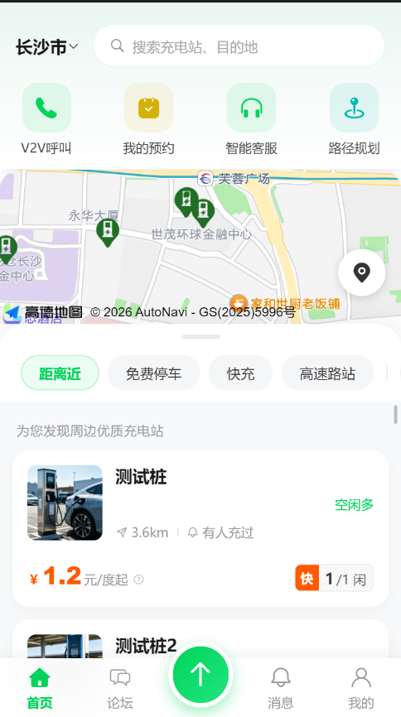  图表 1 首页 | 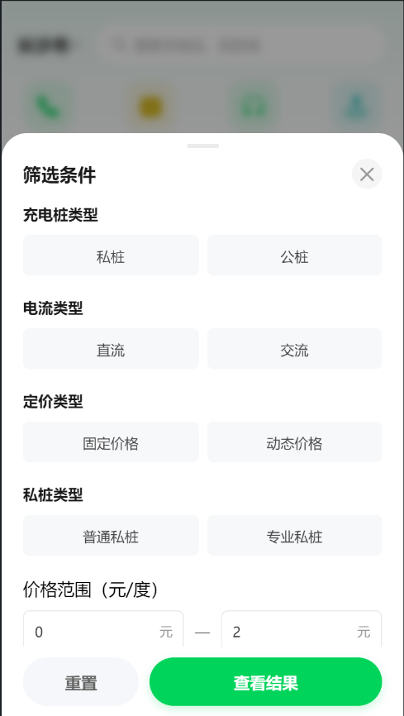  图表 2 筛选界面
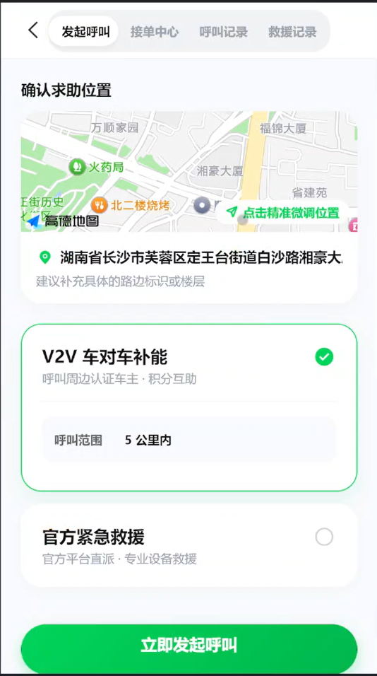  图表 3 v2v功能 | 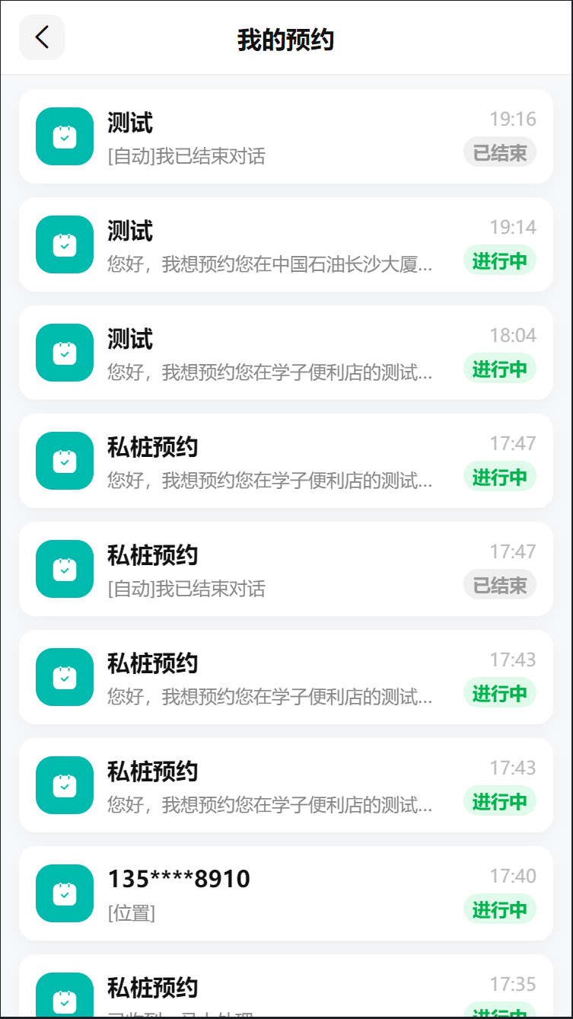  图表 4 我的预约

（2）论坛
用户在论坛可以：
浏览帖子列表：查看社区内容入口与摘要信息。
进入帖子详情：阅读全文、互动（点赞、评论等以实现为准）。
发帖（若有发帖入口）：创建新帖或上传图文。
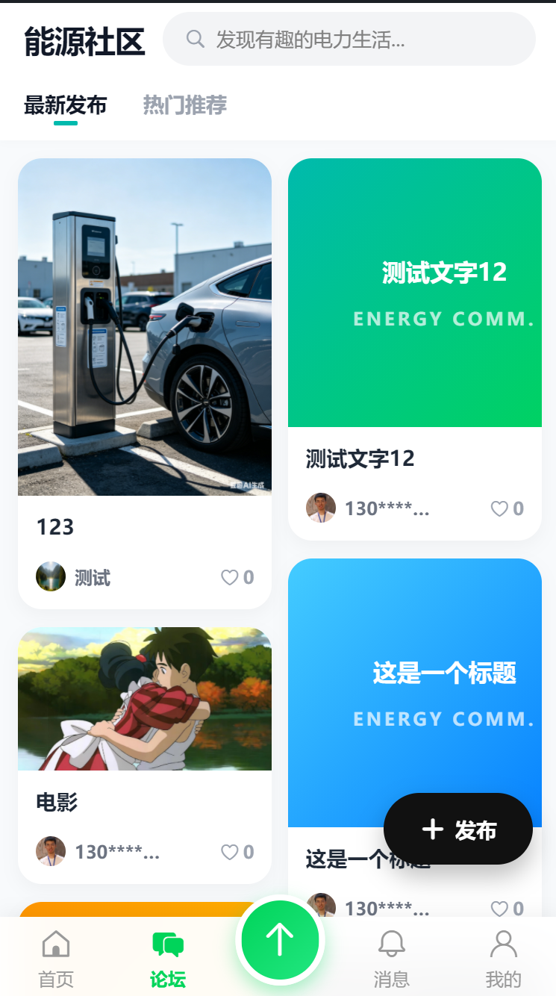  图表 5 论坛首页 | 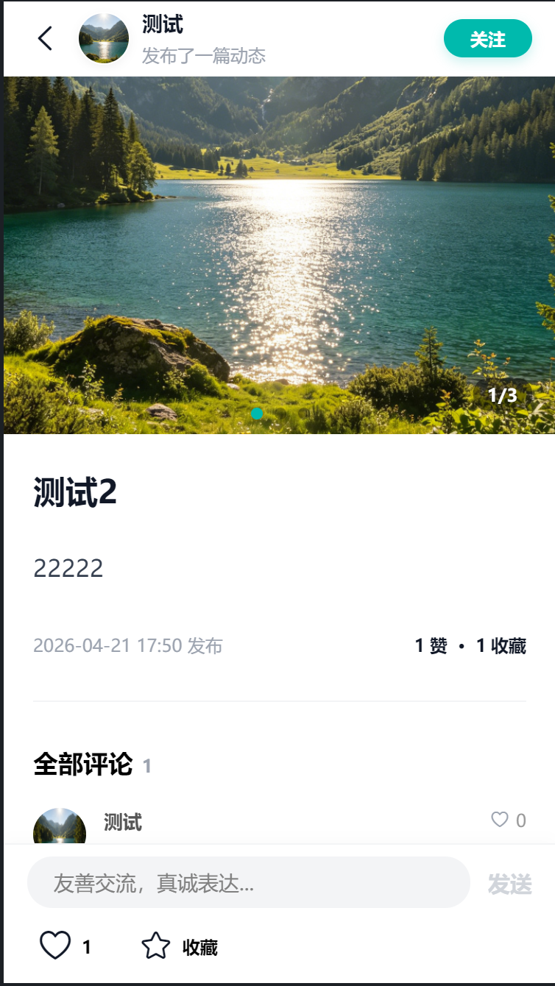  图表 6 论坛详情页 | 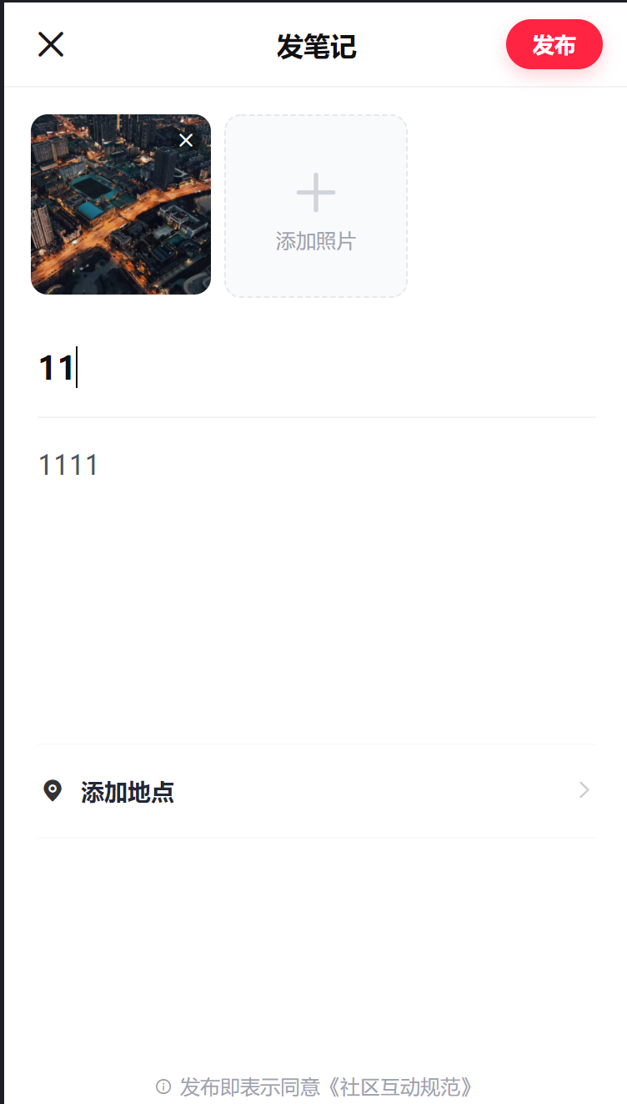  图表 7 发布页

（3）消息
用户在消息模块可以：
查看会话列表：浏览与桩主、客服或其他联系人的对话入口。
进入聊天详情：收发消息（通常需登录；未登录时由全局策略引导登录）。
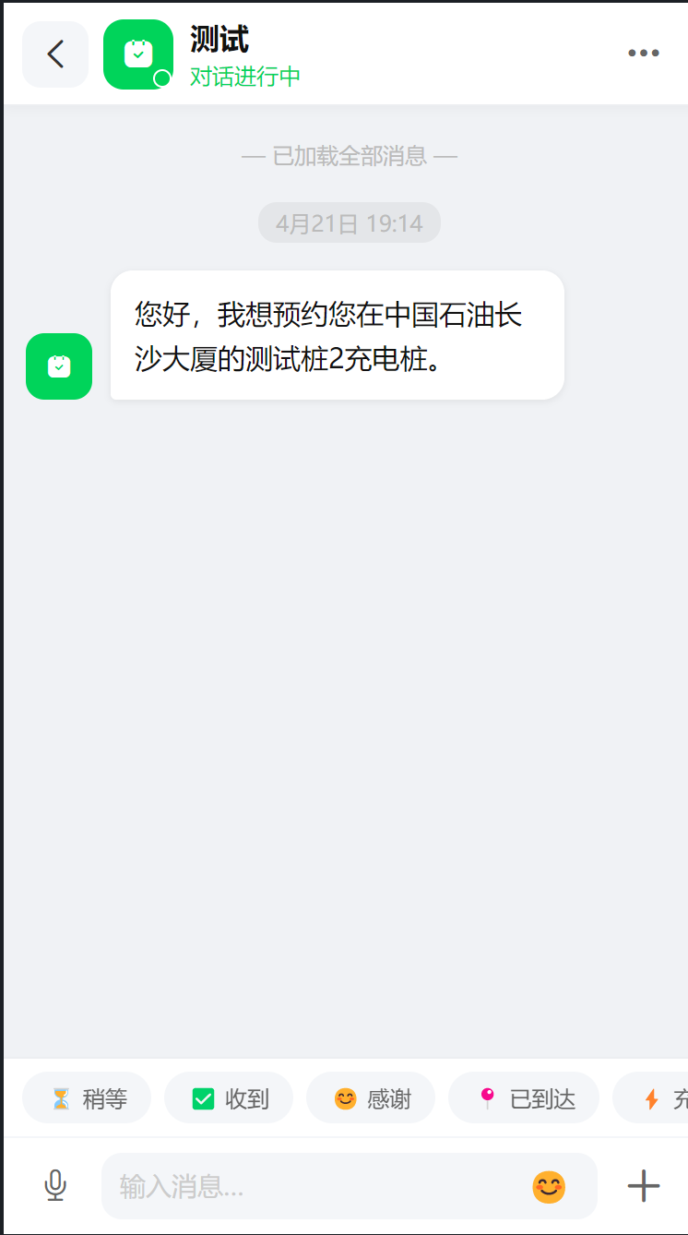  图表 8 消息页面 | 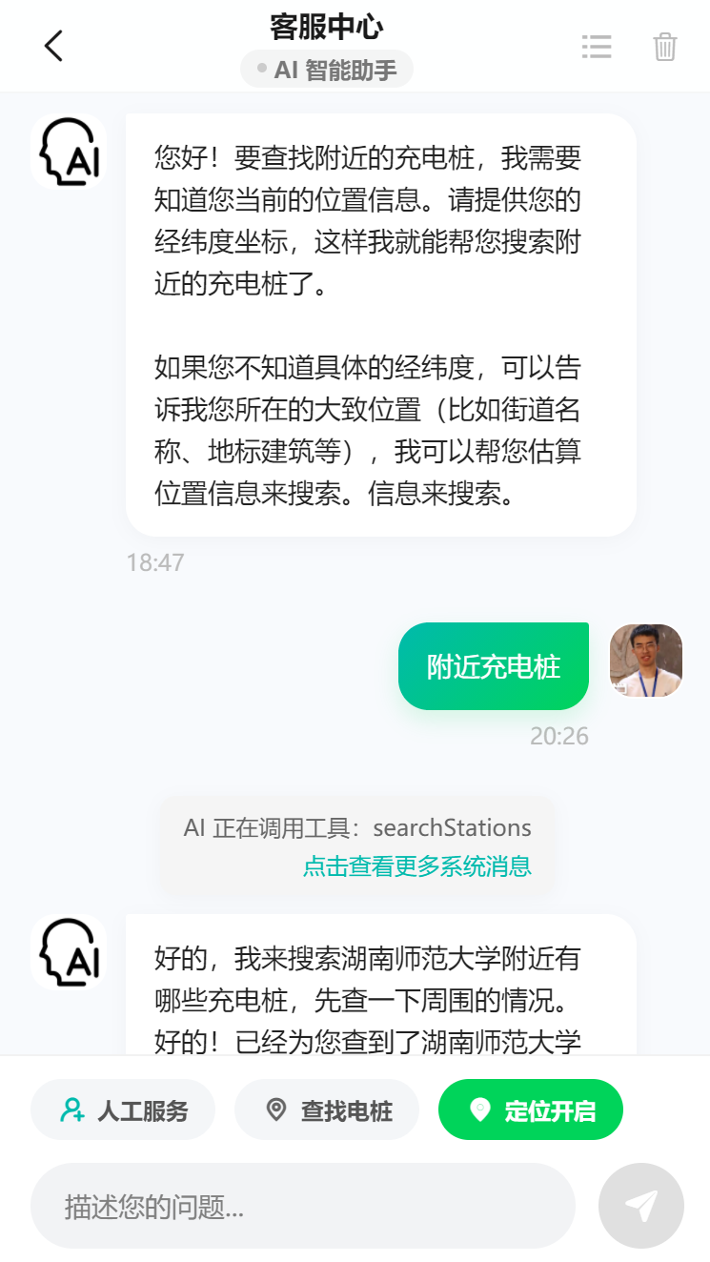  图表 9 智能客服

（4）我的
用户在「我的」可以：
查看/编辑个人资料（视登录状态）：头像、昵称等；未登录时引导登录。
进入「我的桩」：管理私人充电桩相关信息（需登录）。
进入「我的车」：管理或认证车辆信息（需登录）。
使用工具宫格：如收藏、黑名单、设置、客服、反馈等。
查看版权/说明文案：页面底部平台说明区域。
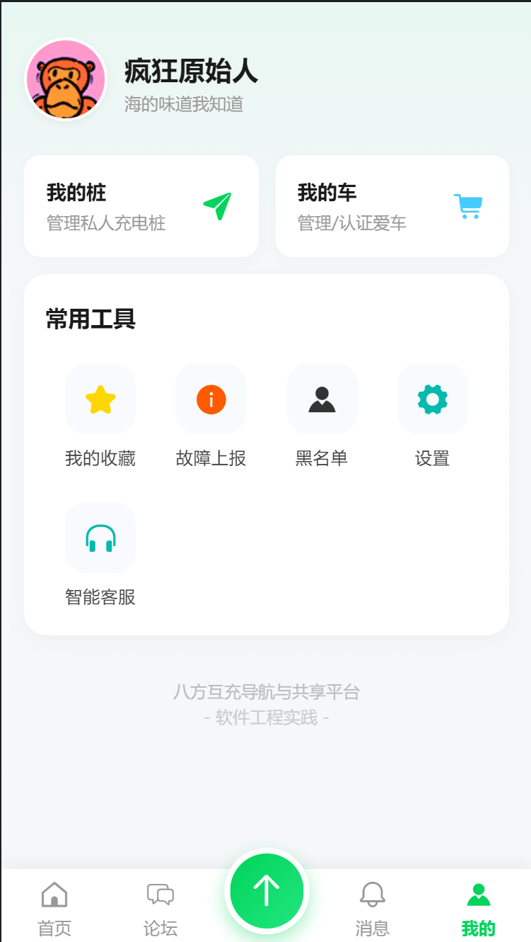  图表 10 “我的”页面 | 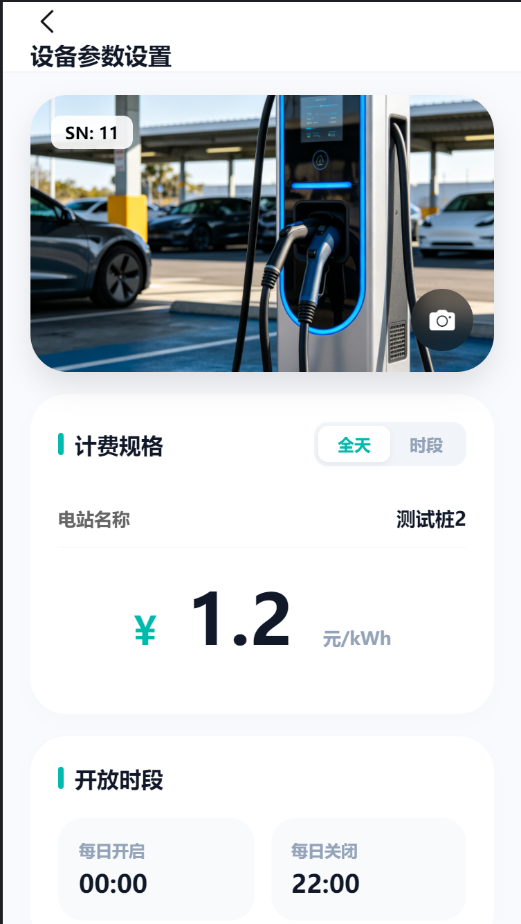  图表 11 充电桩管理
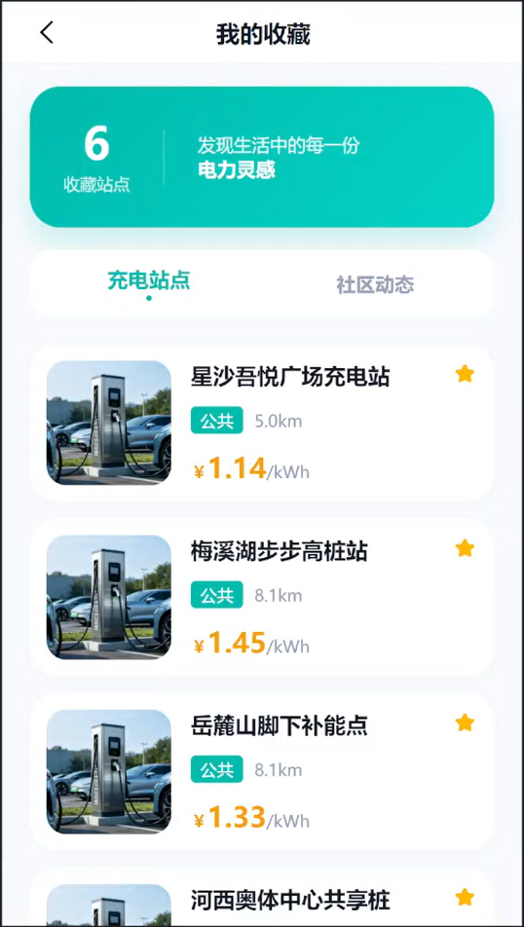  图表 12 收藏管理 | 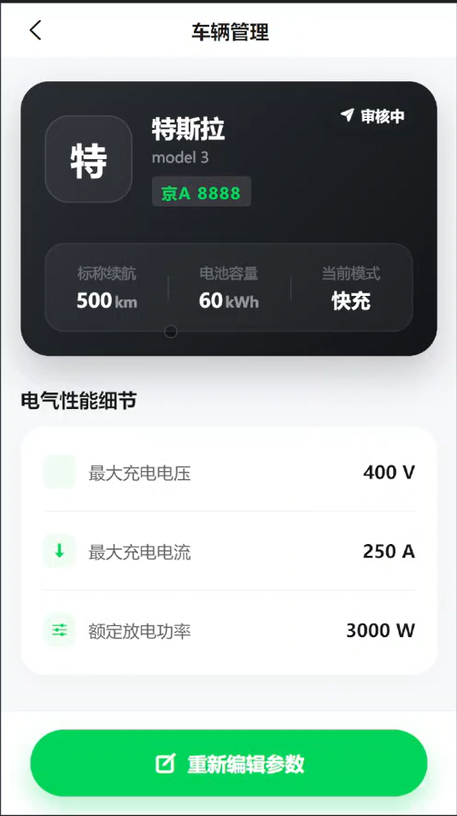  图表 13 车辆管理

（5）站点相关页
站点详情：查看站点名称、位置、价格规则、设施等；可发起导航、预约、联系桩主等（以详情页实际按钮为准）。
评价页：查看或发表评价。
预约页：选择时段等完成预约流程。

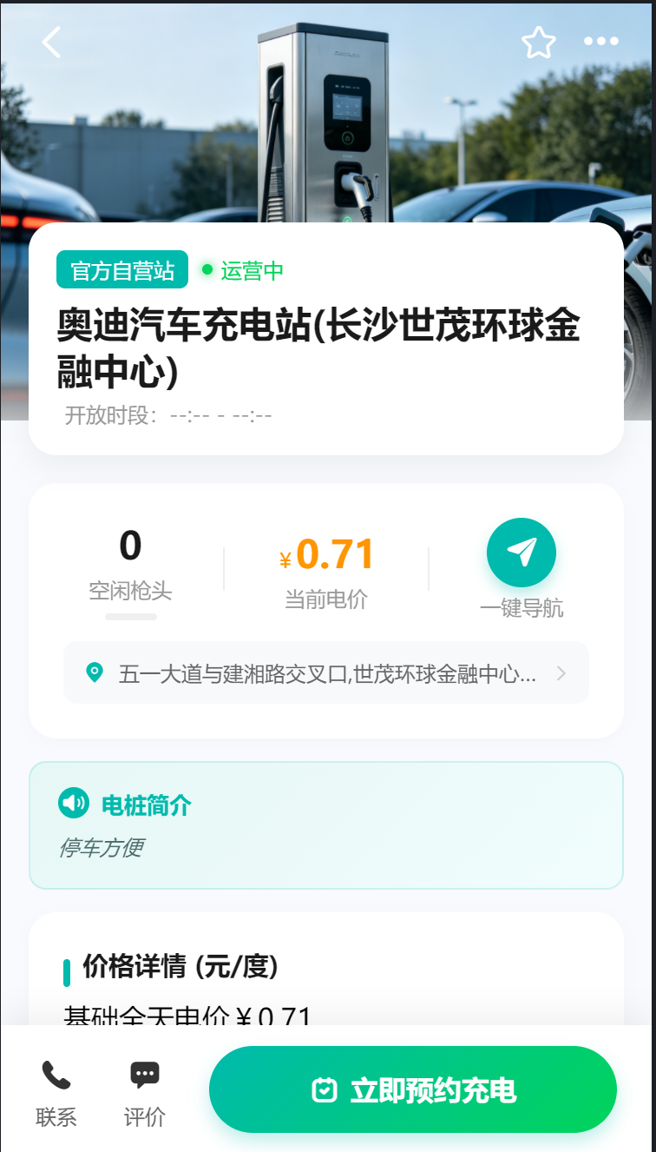  图表 14 站点详情 | 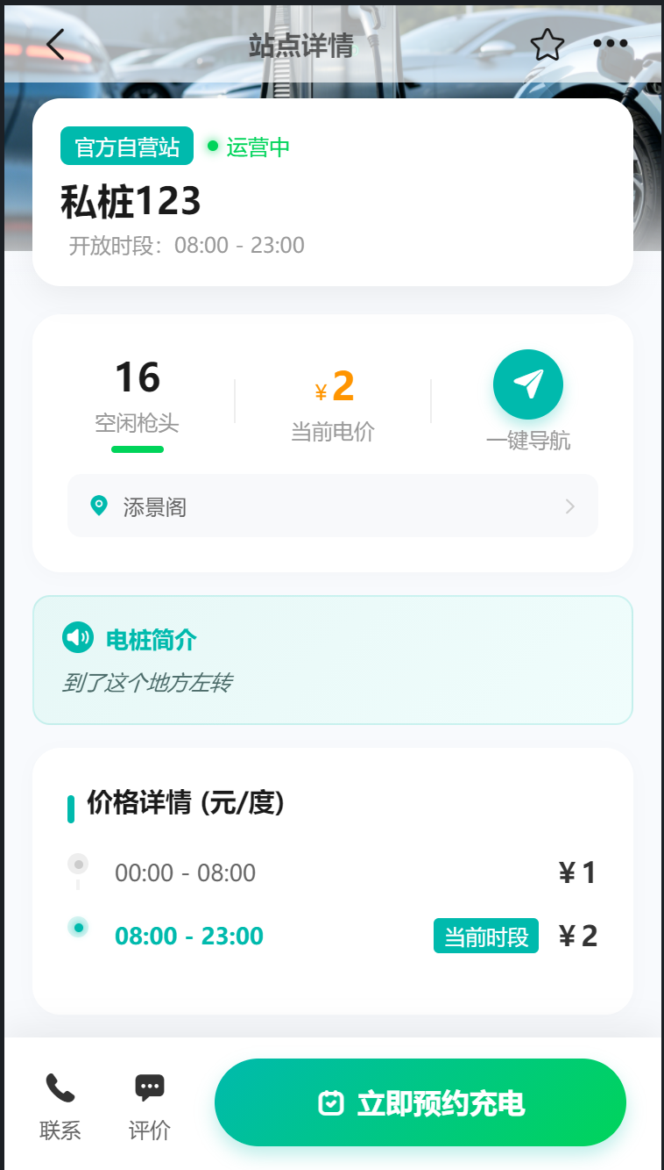  图表 15 私桩详情

- 搜索与路径规划
用户可以：
短途、长途路径规划：在独立页面设置起点终点或途经逻辑，查看规划结果页。
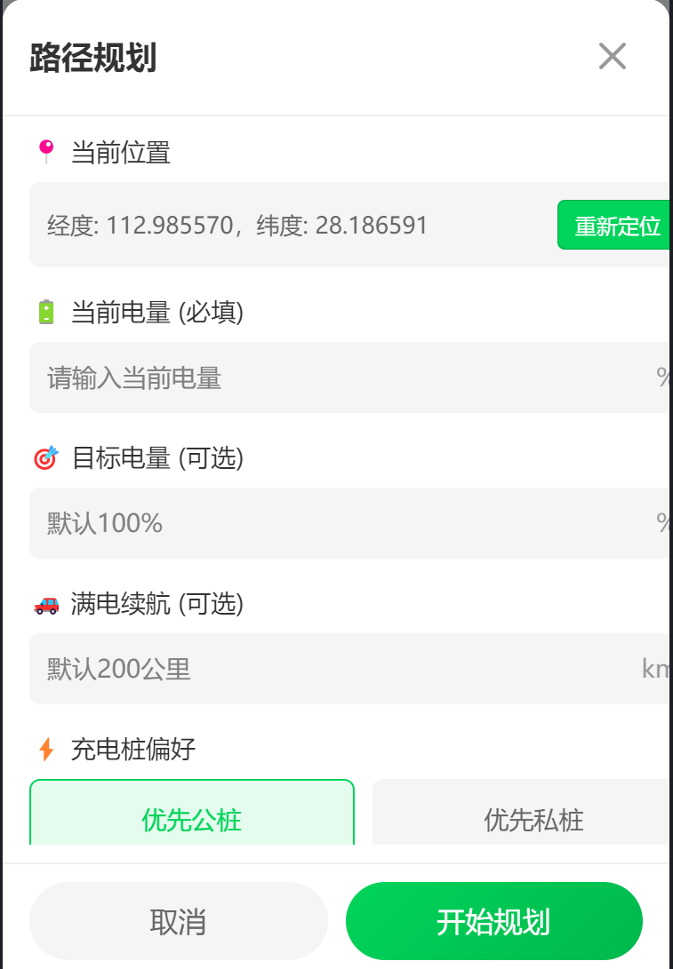  图表 16 短途路径规划 | 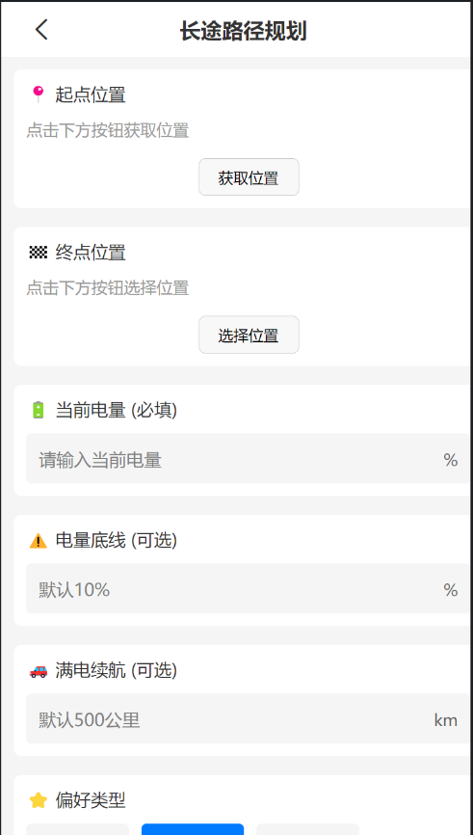  图表 17 长途路径规划

3.5.2.5 交互与状态
- 加载 / 空列表 / 异常：列表区域统一文案提示（如「正在获取周边充电站…」、无结果提示）。
- 反馈：关键操作使用 Loading、Toast 等轻量反馈。
- 权限：进入需登录页面时弹窗确认是否前往登录，避免突兀跳转。

3.5.3 Web 管理端界面设计（预留）

第四章 测试报告

4.1 用户端核心功能模块测试
本模块对应平台车主用户移动端全业务功能，覆盖用户从注册登录、找桩导航、私桩共享、V2V 互助到应急救援的全流程核心服务，测试结果如下。
功能模块 | 测试要点 | 测试结果
账号与个人中心 | 注册 / 登录（验证码 / 密码）、车辆信息绑定、私桩绑定、收藏 / 拉黑、故障上报、智能客服 | 功能正常，权限校验有效，数据同步无异常，通过率 100%
地图与找桩服务 | 实时定位、周边公桩 / 私桩筛选、地图 - 列表双向联动、桩详情展示、导航跳转 | 定位精准度 ±5m，筛选逻辑正确，地图渲染无卡顿，通过率 98%
补能路线规划 | 短途就近规划、长途补能规划、AI 车况分析、路线导航联动 | 路线计算符合剩余电量，导航路径无偏差，通过率 100%
私桩共享服务 | 私桩查询、预约申请、桩主沟通、充电下单、费用结算、订单评价 | 预约流程闭环，结算数据准确，评价功能正常，通过率 100%
V2V 互助与紧急救援 | V2V 车主呼叫、接单响应、紧急救援呼叫、救援工单推送 | 实时消息延迟 < 100ms，工单流转完整，通过率 99%
实时通信与会话 | 车主聊天、救援通知推送、AI 助手流式交互、多会话管理 | 消息无丢失 / 乱序，会话状态同步一致，通过率 98%

4.2 平台管理后台核心模块测试
本模块对应平台运营管理后台，涵盖管理员权限管控、用户 / 桩源认证审核、平台活动管理、纠纷处理、数据可视化监控等核心管理功能，测试结果如下。
功能模块 | 测试要点 | 测试结果
多角色权限管理 | 超级管理员 / 审核员 / 运营员权限分配、菜单 / 接口 / 数据权限隔离、操作日志审计 | 越权访问拦截有效，权限动态调整生效，通过率 100%
智能审核流程 | 车主实名认证、私人桩源认证、故障上报核查、AI 审核建议生成 | 审核流程闭环，AI 模型识别准确率 95%，通过率 99%
平台运营管理 | 活动设计发布、用户纠纷处理、桩源 / 用户信息管理 | 活动上线正常，纠纷处理流程规范，数据管理高效，通过率 100%
实时通信与监控 | 客服实时聊天、运营数据大屏、桩源 / 订单 / 工单统计图表 | 数据刷新实时，图表展示无异常，大屏流畅度达标，通过率 98%
AI 决策与任务调度 | 定时 / 事件 / 手动触发 AI 任务、容错降级机制、任务优先级管理 | 任务无冲突，AI 异常自动切换人工审核，通过率 99%
大数据性能 | 海量数据统计查询、高并发访问、缓存命中率测试 | 缓存命中率 92%，查询响应 < 500ms，高负载下系统稳定，通过率 100%

4.3 可靠性测试
（1）可靠性测试的要求与测试情况如下表所示
测试内容 | 基本要求 | 测试情况 | 测试通过（是/否）
掉电 | 客户机掉电或强行关机后重启机器，不丢失数据。 | 实现要求 | 是
故障率 | 系统在固定时间内的故障次数，并分析这些故障对系统稳定性的影响。 | 在测试阶段暂未发现系统故障、实现要求 | 是
异常情况处理 | 理 系统能对用户的错误输入或者非法输  入所导致的异常情况进行处理。 | 实现要求 | 是
长时间运行能  力 | 系统能 7*24 长时间运行并在用户频繁操作的前提下能仍保持稳定。 | 实现要求 | 是
容错 | 系统出现故障时能及时恢复，且对用户的一些删除、修改操作进行相应的确认提示，降低用户误操作风险。 | 实现要求 | 是

4.4 安全性测试
（1）安全性测试的要求与测试情况如下表所示。
测试内容 | 基本要求 | 测试情况 | 测试通过（是/否）
用户权限 | 授权用户能在所授权限下进行正常工作，不容许超权限。 | 实现要求 | 是
用户访问控制 | 作品推荐界面、数据面板界面等界面在用户未登录状态下不可访问。 | 实现要求 | 是
防御安全攻击 | 系统不存在 SQL 注入、跨站脚本攻击、蠕虫攻击等安全漏洞，可抵制黑客的非法侵入与攻击。 | 实现要求 | 是
信息泄露 | 用户信息和系统所采集的评论数据以及分析后所得数据不会被泄露和篡改。 | 实现要求 | 是
服务端信息测  试 | 服务器不会泄露敏感信息，如系统版本、配置信息等。 | 实现要求 | 是
认证测试 | 系统的登录机制能够抵御暴力破解、伪造身份等攻击。 | 实现要求 | 是

4.5 易用性测试
（1）易用性测试的要求与测试情况如下表所示。
测试内容 | 基本要求 | 测试情况 | 测试通过（是/否）
易安装性 | 安装参数给出默认值或提示，需要用户干预的地方尽量少，操作方便。 | 实现要求 | 是
易操作性 | 常用按钮、菜单项、下拉列表放在醒目的位置且操作简便快捷。 | 实现要求 | 是
提示信息 | 系统在用户进行操作后给出提示信息，提示信息直观、简明、易于理解。 | 实现要求 | 是
可理解性 | 系统遵循行业标准和规范，符合用户的期望和习惯，文本、标签和说明易于理解，操作方式没有过多的歧义，且在部分地方提供提示信息。 | 实现要求 | 是
可用性 | 页面的布局、字体大小、颜色搭配是否符合人体工程学，是否便于所有用户访问。 | 实现要求 | 是
易学性 | 测试新用户是否能够较快学习和使用系统。 | 实现要求 | 是

第五章 部署及使用
本章针对八方互充电车车主智慧服务平台，明确系统部署的环境要求、分步部署流程及上线使用说明，确保系统顺利部署、稳定运行，满足管理员、应急服务人员及车主用户的使用需求。

5.1 部署环境要求
系统分为后端、管理端前端、用户端前端三部分，各模块环境要求如下：
后端：需安装JDK17（必须）、Maven3.6.0+（必须）、MySQL8.0+（必须）、Redis6.0+（可选，用于缓存优化）；硬件需满足4核CPU、8GB及以上内存、50GB以上存储空间，保障系统高负载下稳定运行。
管理端前端：需安装Node.js14.18.0及以上版本、npm6.14.0及以上版本，浏览器支持Chrome、Firefox、Edge等现代浏览器，确保后台操作流畅。
用户端前端：需安装HBuilderX最新版本，支持微信小程序、H5、安卓/iOS App多端运行，需提前配置有效高德地图API密钥，保障地图定位、充电桩检索功能正常。

5.2 系统部署流程
（1）数据库初始化：新建名为baffang的数据库，设置字符集为utf8mb4；导入后端document/sql_init目录下的全部初始化SQL脚本，完成库表及测试数据搭建；修改后端application.yml配置文件，填写数据库用户名、密码、JWT密钥及各API密钥，确保数据库连接正常。
（2）后端部署：通过Git克隆或压缩包获取后端代码，进入项目目录执行mvn clean install安装依赖；开发环境可直接执行mvn spring-boot:run启动服务，生产环境打包为jar包后，用java -jar命令启动。
（3）管理端部署：克隆管理端前端代码，进入项目目录执行npm install安装依赖；开发模式执行npm run dev本地启动，访问http://localhost:5173即可进入后台；生产环境执行npm run build打包静态文件，部署至Web服务器并配置路由支持。
（4）用户端部署：用HBuilderX导入uni-app项目，配置后端接口地址及高德地图Key；可编译运行至浏览器、微信小程序或手机App，发行时按对应平台要求配置证书及域名即可。

5.3 上线使用说明
后端服务默认端口为8080，管理端通过指定地址登录，按角色分配权限操作；用户端编译后即可正常使用。平台支持管理员、应急服务人员、车主用户三类角色，各角色按对应权限登录，可正常使用充电桩查询、预约、互助救援、后台管理等全部核心功能，部署完成后需测试各模块通信及功能完整性，确保系统稳定上线。

第六章 项目总结
新能源产业蓬勃发展，充电基础设施建设是绿色交通转型的重要支撑。电动汽车充电桩服务作为新能源产业的关键组成部分，承载着缓解车主续航焦虑、盘活闲置私人充电桩资源、推动能源高效利用的时代使命。在新能源汽车快速普及与城市智慧化建设的双重背景下，新能源充电行业迎来了快速发展机遇，同时也面临诸多现实难题。当前私人充电桩大量闲置、公共充电桩查找不便、私桩共享管理混乱，运营方存在审核繁琐、订单统计复杂、运维成本高等痛点，车主也面临找桩难、预约难、应急救援不便等问题。本项目基于前后端分离开发技术，搭建一站式智能充电服务平台，通过私桩共享、V2V 互充、智能找桩预约、线上审核管理等功能，实现车主充电体验优化与运营管理效率提升的双重目标。
平台以 SpringBoot 后端、UniApp 移动端、Vue3 管理端为核心技术架构，首先依据行业充电服务规范设计完整业务逻辑体系，继而整合高德地图定位导航、地理范围检索等能力进行功能拓展，最终结合用户车辆、桩位、充电习惯数据，实现桩位智能推荐、路线智能规划等个性化服务。针对私桩共享管理混乱问题，平台创新设计线上审核、订单自动分账、状态实时流转机制，而非人工线下登记管理，有效保障桩主与车主双方权益。
技术实现上，项目设计 28 张全维度数据表搭建完整数据库结构，实现用户、充电桩、订单、审核、论坛等多模块数据关联管理。智能充电统计模块将桩位使用情况、订单消费数据、审核处理进度进行量化统计，生成可视化数据报表，方便运营管理人员直观查看运营状况，有效降低人工统计成本。用户端智能找桩、私桩预约、紧急呼叫等功能，能够帮助车主快速找到可用充电桩，解决日常出行充电难题。
后续我们将对系统功能与技术架构进行一系列优化完善，进一步提升平台运行稳定性与使用体验。补充完善公共充电桩真实参数数据，丰富平台桩位资源；深度优化多端适配能力，完成安卓、iOS、微信小程序、支付宝小程序全端部署测试；完善全流程集成测试与系统测试，排查潜在运行问题；补齐支付系统对接、更多特色增值功能，打造完整闭环充电服务。在实际应用方面，本项目充分发挥软件工程专业技术开发优势，依托完整的前后端开发、数据库设计、接口联调技术积累，待系统功能完善稳定后，可面向各大充电桩运营企业、社区物业、私人桩主进行商业化推广落地。
值得强调的是，本平台始终坚持赋能而不替代人工管理的设计理念。在私桩认证、车主审核环节保留管理员人工终审权限，在私桩共享、V2V 互充服务中坚持规范运营、透明交易，不违规私自占用闲置资源。这种技术便捷性与行业规范性相结合的设计思路，既符合充电行业管理要求，也体现了智慧充电服务建设的实际意义。随着系统持续优化与推广落地，我们期待其能够有效破解私桩闲置、找桩困难、运营管理繁琐等行业痛点，为新能源汽车智慧充电发展提供更加实用、便捷的解决方案。

参考文献

中华人民共和国国家发展和改革委员会. 中华人民共和国国民经济和社会发展第十五个五年规划纲要[R]. 2026.
中华人民共和国国务院新闻办公室. 准确把握建设现代化产业体系的理论内涵和实践要求[R]. 2025.
国务院办公厅. 关于进一步构建高质量充电基础设施体系的指导意见[Z]. 2023.
前瞻产业研究院. 2025-2030年中国电动汽车充电桩行业深度调研与投资战略规划分析报告[R]. 2025.

